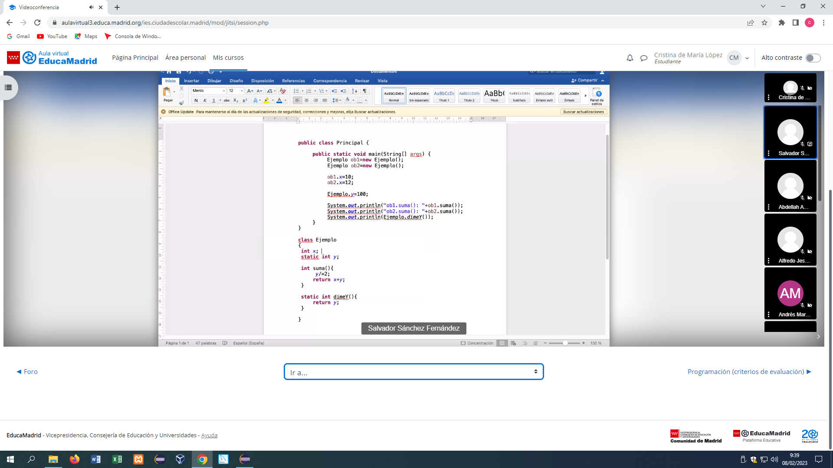

X= 10

X=12

Y=100

Prime syso: 60

Segundo syso: 62

Tercer syso: 50

100/2= 50

10 + 50 = 60

12 + 50 = 62

Return 50

Resultado: 60, 37, 25

**package** devuelve;

**public** **class** principal {

**public** **static** **void** main(String[] args) {

Ejemplo ob1 = **new** Ejemplo();

Ejemplo ob2 = **new** Ejemplo();

ob1.x = 10;

ob2.x=12;

Ejemplo.*y*=100;

System.***out***.println("ob1.suma(): " + ob1.suma());

System.***out***.println("ob2.suma(): " + ob2.suma());

System.***out***.println(Ejemplo.*dimeY*());

}

}

**class** Ejemplo{

**int** x; //atributo instancia

**static** **int** *y*; //atributo de clase

**int** suma() {

*y*/=2;

**return** x+*y*;

}

**static** **int** dimeY() {

**return** *y*;

}

}